POMOZTE NASBÍRAT VÍČKA
PRO NEMOCNOU ELIŠKU
Elišky rodiče se 5 let snažili o miminko, nakonec se po umělém oplodnění v 38. týdnu narodila Eliška, na první pohled krásná a zdravá. V půli roce nastal menší problém s otáčením, ten se ale podařilo po krátké rehabilitaci překonat. Když se začala pokoušet o první kroky, začínala chodit po špičkách a nepouštěla se nábytku. Následovala vyšetření a krutá realita – Elišce byla diagnostikována dětská mozková obrna.
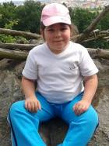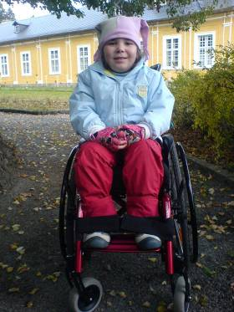Eliška neudrží rovnováhu, chodí jen za pomoci jiné osoby nebo chodítka. Po vývojové a mentální stránce je však v pořádku, i když trochu hůře hovoří. Už druhý rok je integrována v mateřské škole spolu se zdravými dětmi, což její mámě umožňuje pracovat. Eliščin otec rodinu opustil, a navíc udělal dluhy, které Eliščina mamka musí řešit do dnes. Otec výživné platí nepravidelně a o dceru téměř nejeví zájem. Eliška s mamkou žijí u Eliščiných prarodičů.
Eliška pro svůj další vývoj potřebuje operaci a následně bychom jí chtěli dopřát intenzivní rehabilitační péči v Adeli Center, protože Eliška má reálnou šanci na samostatnou chůzi. Bohužel, terapii není schopná uhradit. Proto sháníme peníze, kde se dá.
KAŽDÉ VÍČKO, KTERÉ nasbíráte a odevzdáte, MŮŽE ELIŠKU POSUNOUT K POTŘEBNÉ LÉČBĚ. JE POTŘEBA TUNY VÍČEK.
POMŮŽETE NÁM PROSÍM??
Sbíráme víčka od PET lahví, Mléka, oleje, aviváže, kávy, kinder vajíček, šampónů…
Pro případnou další pomoc nás prosím kontaktujte na e-mailu eliskadoadeli@seznam.cz.
- 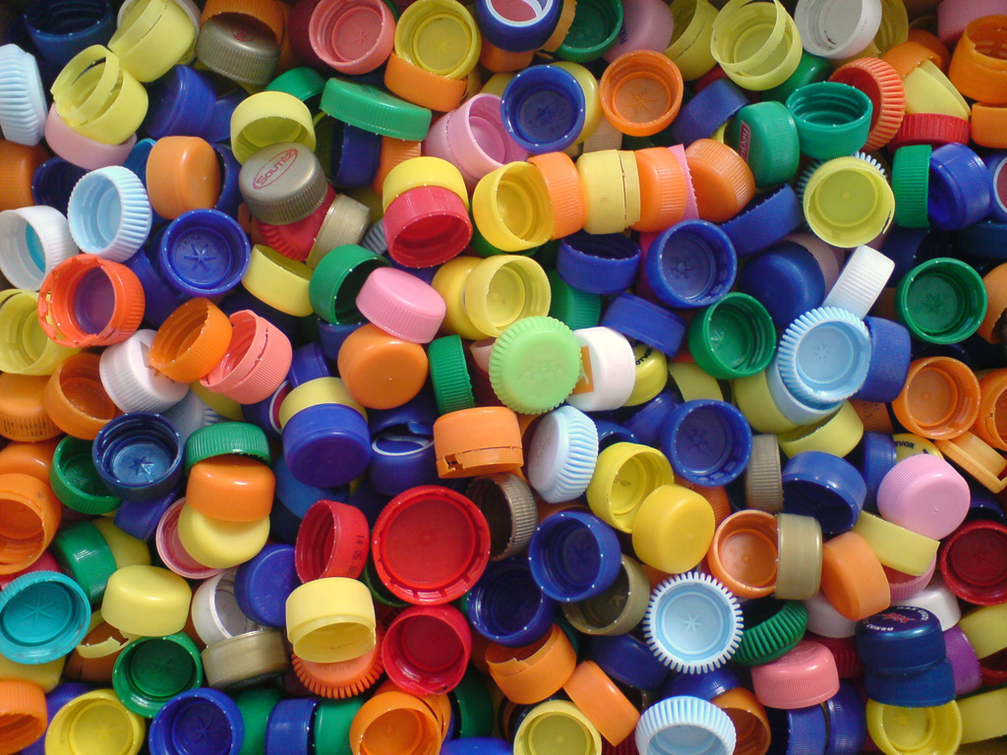VÍČKA PRO ELIŠKU

